Муниципальное автономное дошкольное образовательное учреждение
Детский сад № 27 «Чебурашка»

Методическая разработка
«С любовью к Родине: первые шаги»
для детей старшего дошкольного возраста (5-6 лет)

Аннотация
Патриотическое воспитание – актуальная проблема современной педагогики. Методическая разработка направлена на решение задач патриотического воспитания дошкольников посредством проведения государственных традиционных праздников. Важным условием патриотического воспитания детей является связь с родителями. В процессе подготовки и проведения праздников совместно с родителями на примере опыта старшего поколения, дети приобретают знания о нравственных принципах, получают важный опыт. Материал рекомендован педагогам дошкольных образовательных организаций.

Пояснительная записка
В ФГОС ДО задачи патриотического воспитания трактуются как воспитание любви к Отечеству, формирование чувства сопричастности к семье, городу, стране, к культурному наследию своего народа. Важно в детском саду в рамках воспитательной работы формировать у детей чувство уважения к другим народам, старшему поколению, стране. Родители выступают главными союзниками в решении задач патриотического воспитания.
Основной формой воспитания чувства патриотизма являются проведение государственных традиционных праздников совместно с родителями. Именно праздник создает и взрослым, и детям переживания торжественного, памятного, яркого события, дарит положительные эмоции.
Формирование чувства патриотизма у дошкольника происходит поэтапно – в процессе воспитания любви к семье, детскому саду, стране. Учитываются возрастные и личностные особенности детей и имеющийся у них социальный опыт.
В детском саду проводятся следующие государственные праздники: «День Защитника Отечества», «День Победы», «День России», «День государственного флага Российской федерации». Эти праздники являются субъективно – значимыми, так как ребенок в такие моменты проживает эмоции, обогащает свой жизненный опыт. У него формируются знания о правилах общественного поведения, воспитываются нравственные чувства, формируются нравственные идеалы.
Педагогическая целесообразность
Праздник в детском саду совместно с родителями — это особый день, объединяющий педагогов и семьи воспитанников по случаю какого-либо события: День матери, День отца, Новый год, Международный День семьи (15 мая), Всероссийский День семьи, любви и верности (8 июля). Наиболее значимы государственные традиционные праздники, которые формируют у ребенка чувство гражданской принадлежности, представления о социокультурных ценностях нашего народа. Воспитательный потенциал основывается на базовых ценностях общества.

«Воспитательный потенциал»
«Личностное развитие дошкольников и их позитивной социализации происходит на основе базовых ценностей российского общества:
1.формирование ценностного отношения к окружающему миру, другим людям, себе;
2.овладение первичными представлениями и выработанных обществом нормах, и правилах поведения;
3.приобретение первичного опыта деятельности и поведения в соответствии с базовыми ценностями».

Праздники создают у ребят радостное настроение, формируют эмоциональное благополучие. Формируют познавательный интерес, умения и навыки детей. Развивают психические процессы (речь, мышление, память, воображение и т.д.). Обогащают жизненный опыт ребенка. Воспитывают добрые отношения и чувства уважения ко всем участникам праздничных мероприятий.
Цель: формирование социально значимых качеств на основе традиции патриотического воспитания, уважительного отношения к истории и символике нашей страны.
Задачи:
- формирование психолого-педагогических знаний родителей о праздничной культуре;
- приобщение родителей к участию в жизни ДОУ;
- оказание помощи семьям воспитанников в развитии, воспитании и обучении детей в вопросах патриотического воспитания;
- изучение и пропаганда лучшего семейного опыта.
В основу совместной деятельности семьи и дошкольного учреждения заложены следующие принципы:
- доброжелательность, позитивный настрой, открытость (открытый доступ к информационным ресурсам участников сети (сайты, электронная почта);
- индивидуальный подход, с учетом специфики каждой семьи (максимальное проявление индивидуальных особенностей участников взаимодействия);
- равенство партнерских позиций, с учетом интересов и запросов родителей (активное общение, обмен информацией с целью решения общих задач);
- систематичность и динамичность.

Форма и сроки реализации
В течение учебного года праздники проводятся согласно годового и календарного планирования с учетом индивидуальных, возрастных особенностей детей, их возможностей. Участие в праздниках позволяет ребенку раскрыть творческий потенциал, повысить познавательную активность, укрепляет взросло – детские отношения. Взрослые видят как ребенок успешен и демонстрирует свои возможности, творческие способности , чувства патриотизма и гражданственности в соответствии с их возрастными возможностями.

Разработано и представлено примерное перспективное планирование основных государственных традиционных праздников.

Новизна методической разработки
Представленный материал дополняет содержание реализации ООП ДОО и направлен на решение задач, помогает организовать деятельность детей в естественный и непрерывный процесс, опираясь на ФГОС ДО и Концепцию Программы воспитания. Основным фактом, обеспечивающим эффективность воспитательного процесса, является личностная включенность детей и родителей в событийную жизнь. Используя новые, увлекательные для нового поколения технологии, можно обеспечить эту включенность.

Ожидаемые результаты и показатели результативности

№ | Ожидаемый результат | Показатели результативности
Для детей
1. | Продуктивное творчество педагогов, родителей, детей.  Повышение социальной компетентности дошкольников. | Качественность полученных знаний и навыков, стабильный рост интереса детей к познанию.  Дети приобрели знания об истории, страны, символике, достопримечательностях; знают героев своей Родины; проявляют интерес к событиям жизни страны, научились отражать свои впечатления в продуктивных видах деятельности
Для педагогов
1. | Создание в группе предметно-развивающей среды соответствии с требованиями ФГОС. | Способствование развитию детско-родительских отношений, социального партнерства между педагогами и родителями.
2. | Эффективность воспитательного процесса | Развитие педагога как творческой личности
 | Для родителей
1. | Закреплены навыки продуктивной деятельности при изготовлении поделок. | Продуктивное творчество педагогов, родителей, детей.
2. | Вовлечение родителей в педагогический процесс ДОУ, укрепление заинтересованности родителей в сотрудничестве с ДОУ. | Осознание родителями важности патриотического воспитания дошкольников. Улучшение работы по взаимодействию с родителями по патриотическому воспитанию детей, активизация родителей как участников педагогического процесса.

Заключение
Применение данного материала на практике позволило доступно и интересно организовать воспитательно-образовательный процесс, эффективно решить задачи ООП ДОО с учетом требований ФГОС ДО, концепции Программы воспитания. Подводя итоги проделанной работы можно сделать вывод, что праздники являются эффективной формой в воспитании нравственно-патриотических чувств у дошкольников, раскрытия творческого потенциала детей, укрепления детско-родительских отношений.

Список используемых источников

1. А. П. Казакова, Т. А. Шорыгина» Детям о Великой Победе» Москва 2010 г. Т. А. Шорыгина «День победы» Москва 2010 г.
2. Алешина Н. В. Патриотическое воспитание дошкольников: методические рекомендации/ Н. В. Алешина. – М. : ЦГЛ, 2005. – 205 с.
3. Кондрыкинская Л. А. Дошкольникам о защитниках Отечества. Методическое пособие по патриотическому воспитанию в ДОУ. - М.: ТЦ «Сфера», 2005.
4. Виноградова Н.Ф., Соколова Л.А. «Моя страна Россия». - Издательство: Москва, Просвещение Год : 2005.
5. Князева О.Л. Приобщение к истокам русской народной культуры. – М.: издательство МОЗАЙКА-СИНТЕЗ, 2006.

Приложение 1
Примерное перспективное планирование государственных традиционных праздников
Государственные традиционные праздники | Цель  Задачи | Предварительная работа | Краткое содержание | Ожидаемый результат
«День Защитника Отечества»  23 февраля  Квест - игра для детей старшей группы  «В поисках секретного пакета», посвящённая Дню защитников Отечества | Цель: приобщение детей и родителей к здоровому образу жизни через совместные спортивные мероприятия.  Задачи:  1.Закреплять навыки ходьбы, бега, метания в играх-эстафетах, способствовать развитию физических качеств.  2.Воспитывать чувство уважения к Российской Армии, любви к Родине.  3.Создать на площадке атмосферу доброжелательности, дружеского состязания и положительного эмоционального настроя.  4.Воспитывать чувство взаимовыручки, товарищества. | - Познавательно-исследовательская деятельность направлена на поиск информации: в каких частях защищали Отечество родственники воспитанников? ( рассматривание армейских фотографий пап, дедушек)  - Беседы о празднике 23 февраля («Наши папы», «Защитники Отечества», «Героями гордится Родина моя»)  - Чтение художественной и познавательной литературы (  Л. Некрасова «Наша армия родная», Е.Александрова «Будущим защитникам отечества», Г. Ладонщиков «Наша Родина», Л. Пантелеев «Честное слово»  - Прослушивание музыкальных произведений, разучивание песен по данной теме («Катюша», «Бравые солдаты», «Папа может». Слова М. Танича, музыка В. Шаинского)  - Рисование детьми на тему («Мой папа - самый лучший !», «Аты – баты, шли солдаты»)  - Изготовление подарков своими руками для пап. | - Вступление.  - Открытие игры (знакомство с правилами игры, изучение маршрута- карты).  - Команды в ходе игры находят конверты с заданиями, которые должны выполнить.  - Работа на маршруте: прохождение пути в сопровождении ведущего(игры -эстафеты)  - После прохождения всех этапов участники игры с ведущим подводят итоги.  - Награждение родителей и детей. Вручение подарков. | Дети узнают о современных защитниках Российской Армии, родах войск, видах военной техники. Воспитываются патриотические чувства, эмоционально-положительное отношение к воинам – защитникам, желание подражать им, быть такими же смелыми, отважными, сильными и благородными. Повышение заинтересованности родителей в формировании чувства патриотизма у детей.  Сформированное понятие у детей «Праздник 23 февраля», понимание его смысла  Формирование высоких нравственных личностных качеств: отзывчивость, справедливость, смелость, толерантность
«День России»  12 июня  Сценарий праздника «День России» | Цель: воспитание чувства патриотизма и любви к своей Родине.  Задачи:  1. Закрепить понятие государственного праздника «День России». 2. Создавать условия для расширения знаний о символах России (флаг, герб, гимн, о празднике День России);  3. Способствовать созданию радостного, праздничного настроения, приобщению к всенародным праздникам;  4. Формировать чувство любви и гордости к Отечеству. | - Презентация на тему: «День России. Государственная символика»  - Беседа о столице нашей Родины  - Разучивание стихотворений, пословиц  - Беседа «Наша Родина- Россия».  - Просмотр мультфильмов «История России для детей», «Я расскажу вам о России!», «Мы живем в России - Москва» (из серии видео-энциклопедия нашей страны) | - Хоровод, песня «Моя Россия» (музыка Г. Струве)  - Игра «Сложи флаг» (дети на мольберте выкладывают полоски флага)  - Слушание, «Государственный гимн»  - Игра-загадки «Главные праздники России»  - Песня, «Калинка».  - Игра, «Передай матрешку» (любая веселая плясовая мелодия) - Аудиозапись, песня «Сила Богатырская»  (А. Пахмутовой )  - Игра - эстафета «Быстрый всадник»  - Песня в хороводе " Солнечный круг "  (Слова Ошанин Л., музыка Островский А.) - Угощение, каравай. | Пробуждение интереса к истории, культуре своей Родины, православным традициям, любви к родному краю;  доброжелательные отношения между детьми  Способствует развитию у детей любознательности, творческих способностей, познавательной активности, коммуникативных навыков речи. У детей сформируется представление o празднике День России, разовьется чувство патриотизма и гордости за свой народ и страну.
«День Победы»  9 мая  Мероприятие  «Праздник памяти и славы» | Цель: формирование познавательного интереса к истории своей страны, формирование у детей патриотических чувств, любви и уважения к защитникам Родины. Задачи:  1.Поощрять желание подражать их смелости, ловкости, отваге, в стремлении быть похожими на них.  2. Продолжать знакомить детей с понятиями: «Великая Отечественная война, «Ветеран войны», «Участник войны», Герой Великой Отечественной войны».  3. Развивать коммуникативную функцию речи  4. Воспитывать у детей гордость за свою страну, чтить память воинов, погибших за свободу Отечества. | - НОД по развитию речи "День Победы в стихотворениях"  - Стенгазета ко Дню Победы  - Рисование «Салют Победы»  - Просмотр видео военных лет, прослушивание песен.  - Возложение цветов к братской могиле  - Рассматривание альбомов с фотографиями и картинами о героической обороне Севастополя.  - Чтение рассказов о Великой Отечественной войне (А. Митяев «Землянка»; «Мешок овсянки»  - Разучивание стихов, песен, танцевальных композиций патриотической направленности. | -Слушание песни «День Победы» (музыка Тухманова)  - Чтение стихов  - Мальчики исполняют танец «Яблочко»  - Танцевальная композиция с платками "Синенький скромный платочек"  - Танец с султанчиками под песню О. Газманова «Россия»  сохранение интереса к истории своей страны, к Великой Отечественной войне, осознанное проявление уважения к заслугам и подвигам воинов Великой Отечественной войны. | Осознанное отношение детей к ветеранам Великой Отечественной войны и Дню Победы.  Создание в группе предметно-развивающей среды, посвящённой Дню Победы в соответствии с требованиями ФГОС.  Формирование тесных внутрисемейных отношений, чувства гордости за свою семью, собственную сопричастность к празднику Победы.  Сформировано уважительное отношение к участникам войны, труженикам тыла; бережное отношение к семейным фотографиям.
«День государственного флага Российской федерации»  22 августа  Развлечение «День государственного флага Российской Федерации» | Цель: формирование у детей старшего дошкольного возраста понимания сущности и значения государственных символов Российской Федерации: Государственный флаг Российской Федерации, гимн РФ, воспитание уважения к ним.  Задачи: 1.Закреплять знания детей о символическом значении цветов государственного флага России. 2.Воспитывать гражданско-патриотические чувства.  3. Вызвать у детей положительные эмоции. | - Презентация и беседа с детьми о государственной символике.  - Рассматривание российского флага. - Чтение стихов о России. - Аппликация «Наш флаг». – Слушание и разучивание стихов и песен. (В.Степанов «Флаг России», С.Зайцева «Флаг родной», А.Александрова «Флаг моей России»)  - Выставка детских рисунков на тему: «День Российского флага».  - Дидактические игры: «Узнай, чей флаг?», «Собери флаг».  - Просмотр мультфильма «Как Петр-Царевич искал цвета для флага | - Разминка - флешмоб «Я, ты, он, она» (муз. Д. Тухманова, сл. Р. Рождественского)  - Чтение стихов  - Игра, «Белый, синий, красный»  - Слушание, «Государственный гимн»  - Игра, “Речка- реченька”  - Игра, «Составь Российский флаг»  - Песня «Трехцветный мой флажок» (муз. и сл. Н. Орловой) | Обобщение знаний детей о Государственном флаге. (значение цветов, изображенных на флаге).  Углубление представлений детей о России как о Государстве, в котором они живут.  Сформируются знания об истории возникновения Российского флага.  Стали испытывать уважение и любовь к Родине, чувство гордости за свою страну.

Приложение 2
Фотоотчет
Квест - игра для детей старшей группы
«В поисках секретного пакета»
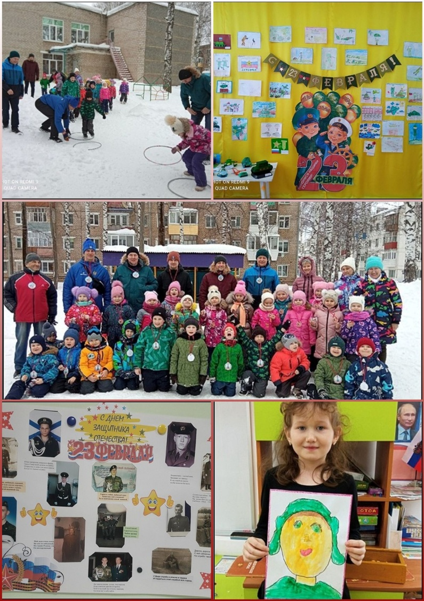
«День России»
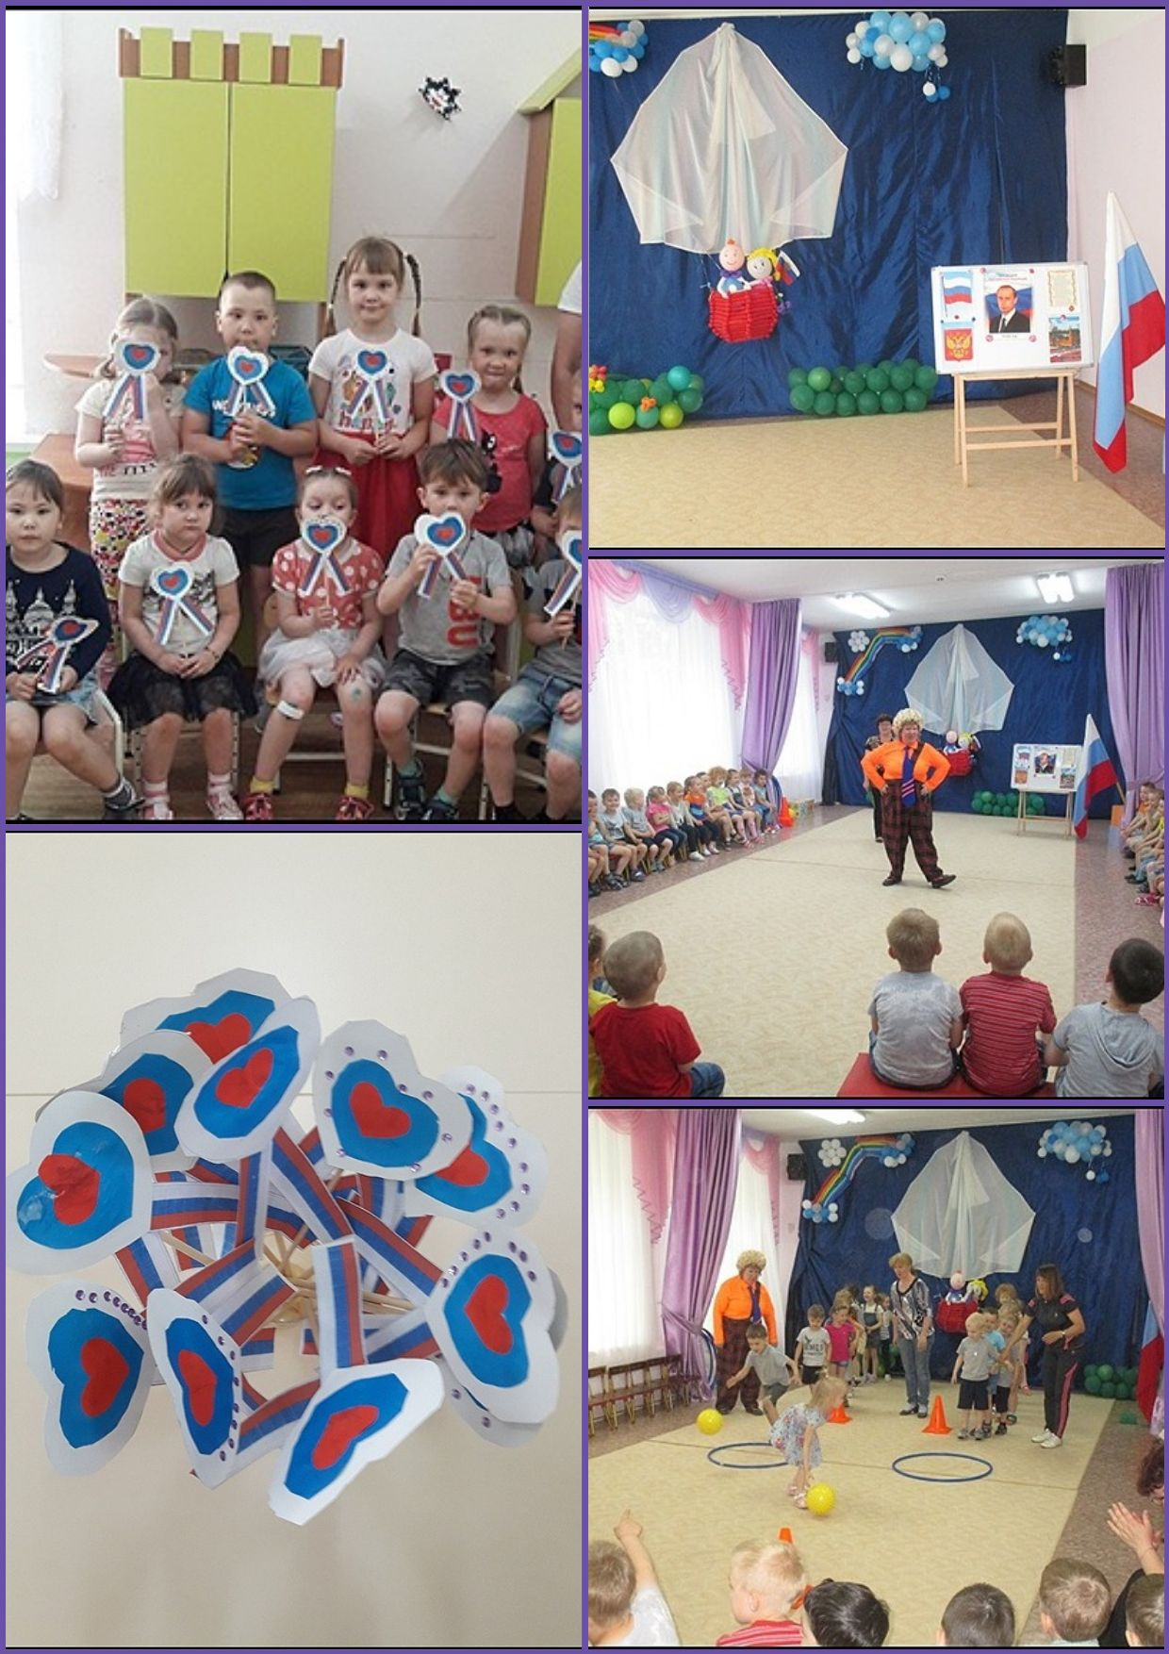
«День Победы»
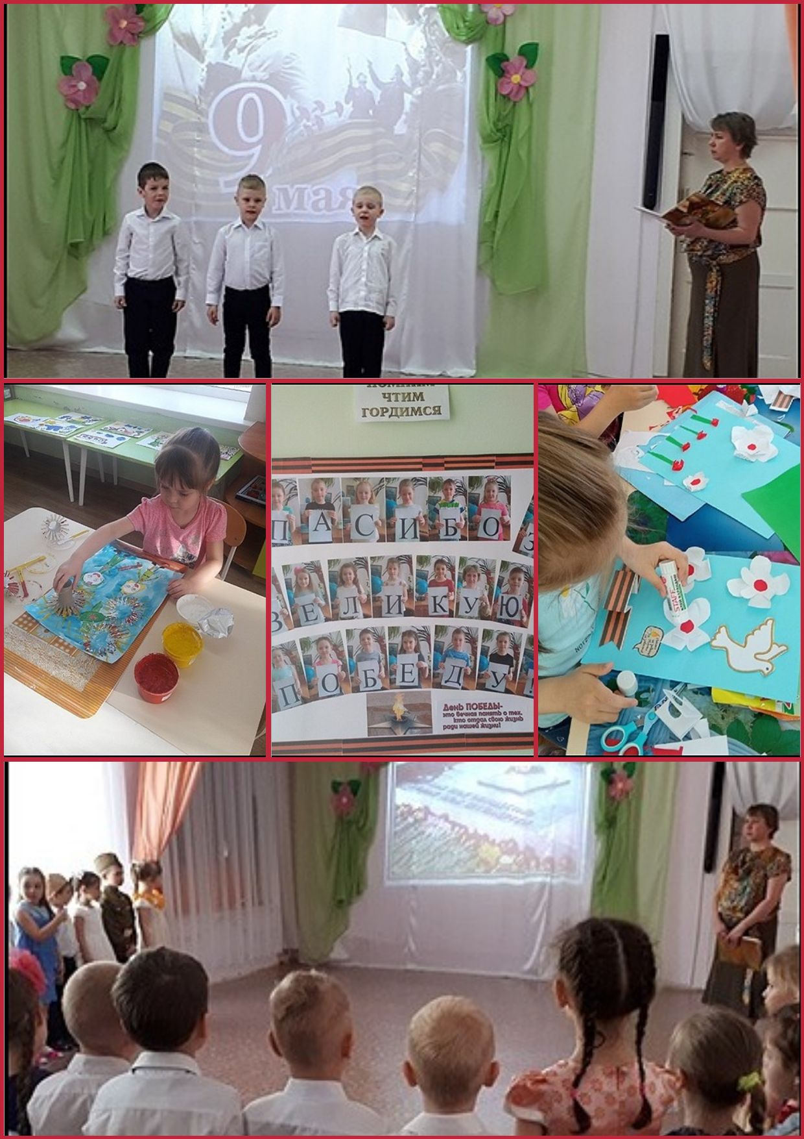
«День государственного флага Российской федерации»
